UNIVERSIDAD NACIONAL AUTÓNOMA DE MÉXICO

FACULTAD DE INGENIERÍA

**LAB. COMPUTACIÓN GRÁFICA E INTERACCIÓN HUMANO-COMPUTADORA**

***Documentación Proyecto***

* **Miembros del equipo**
  + Alvarez Reyes Juan Luis grupo 03
  + Luna Villaseñor Angel David grupo 02
* **Temática**

Es una zona residencial, un poco moderna, la cual está siendo atacada por unos alienígenas los cuales estarán persiguiendo a personas y peleando con soldados

* **Diagramas o ilustraciones que ejemplifiquen la distribución de elementos**

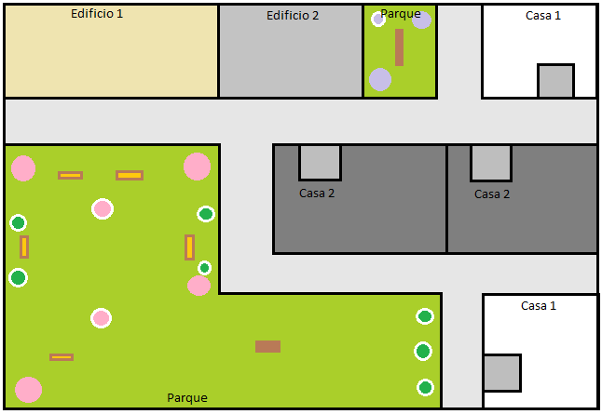

* **Localización de las animaciones de acuerdo al diagrama y descripción de las animaciones**

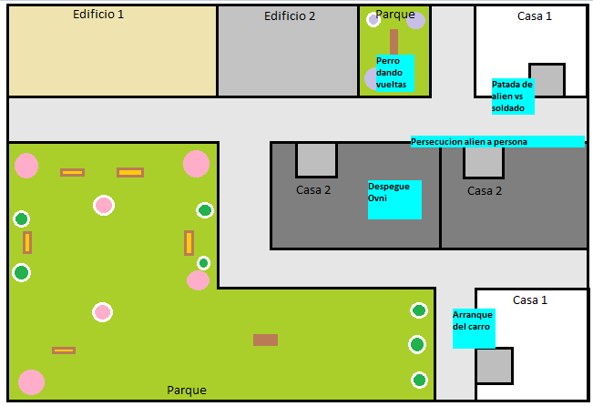

* + **Movimiento del Ovni:** El **ovni** despega y hace un recorrido, en el transcurso abduce una persona.
  + **Movimiento del Carro:** El **carro** recorre una parte del camino para después estacionarse en una casa.
  + **Persecución:** Una de las **personas** es perseguida por uno de los **alien.**
  + **Perro Brinca:** El **perro** brinca dando una vuelta en el aire y cae.
  + **Patada Voladora:** Uno de los **alien** realiza una patada voladora atacando a un **soldado**, después se detiene y salta cerca del sodado que se encuentra en el suelo
* **Imágenes de referencia de las edificaciones**
  + Modelo para casa 1:

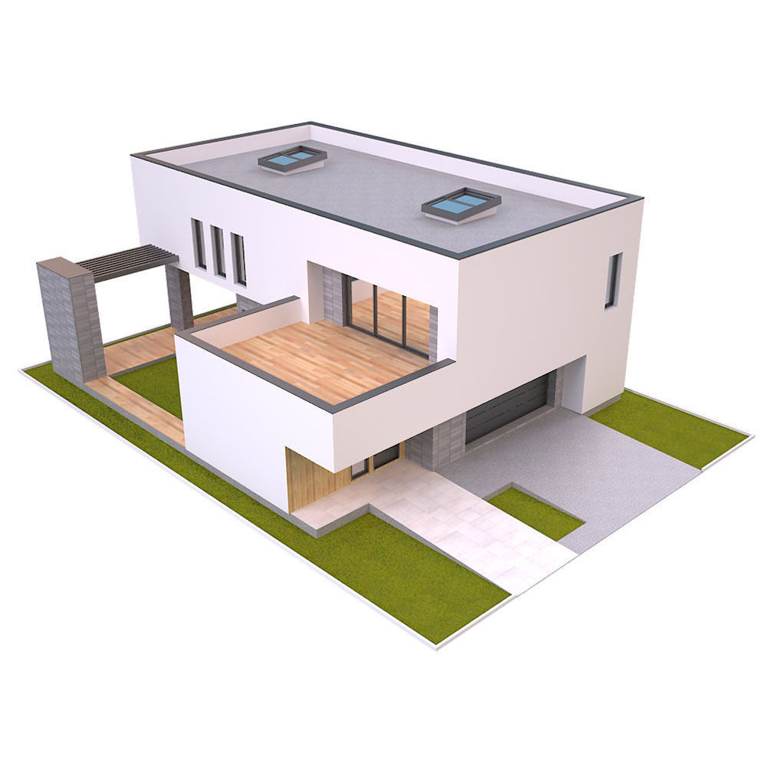

* + Modelo para casa 2:

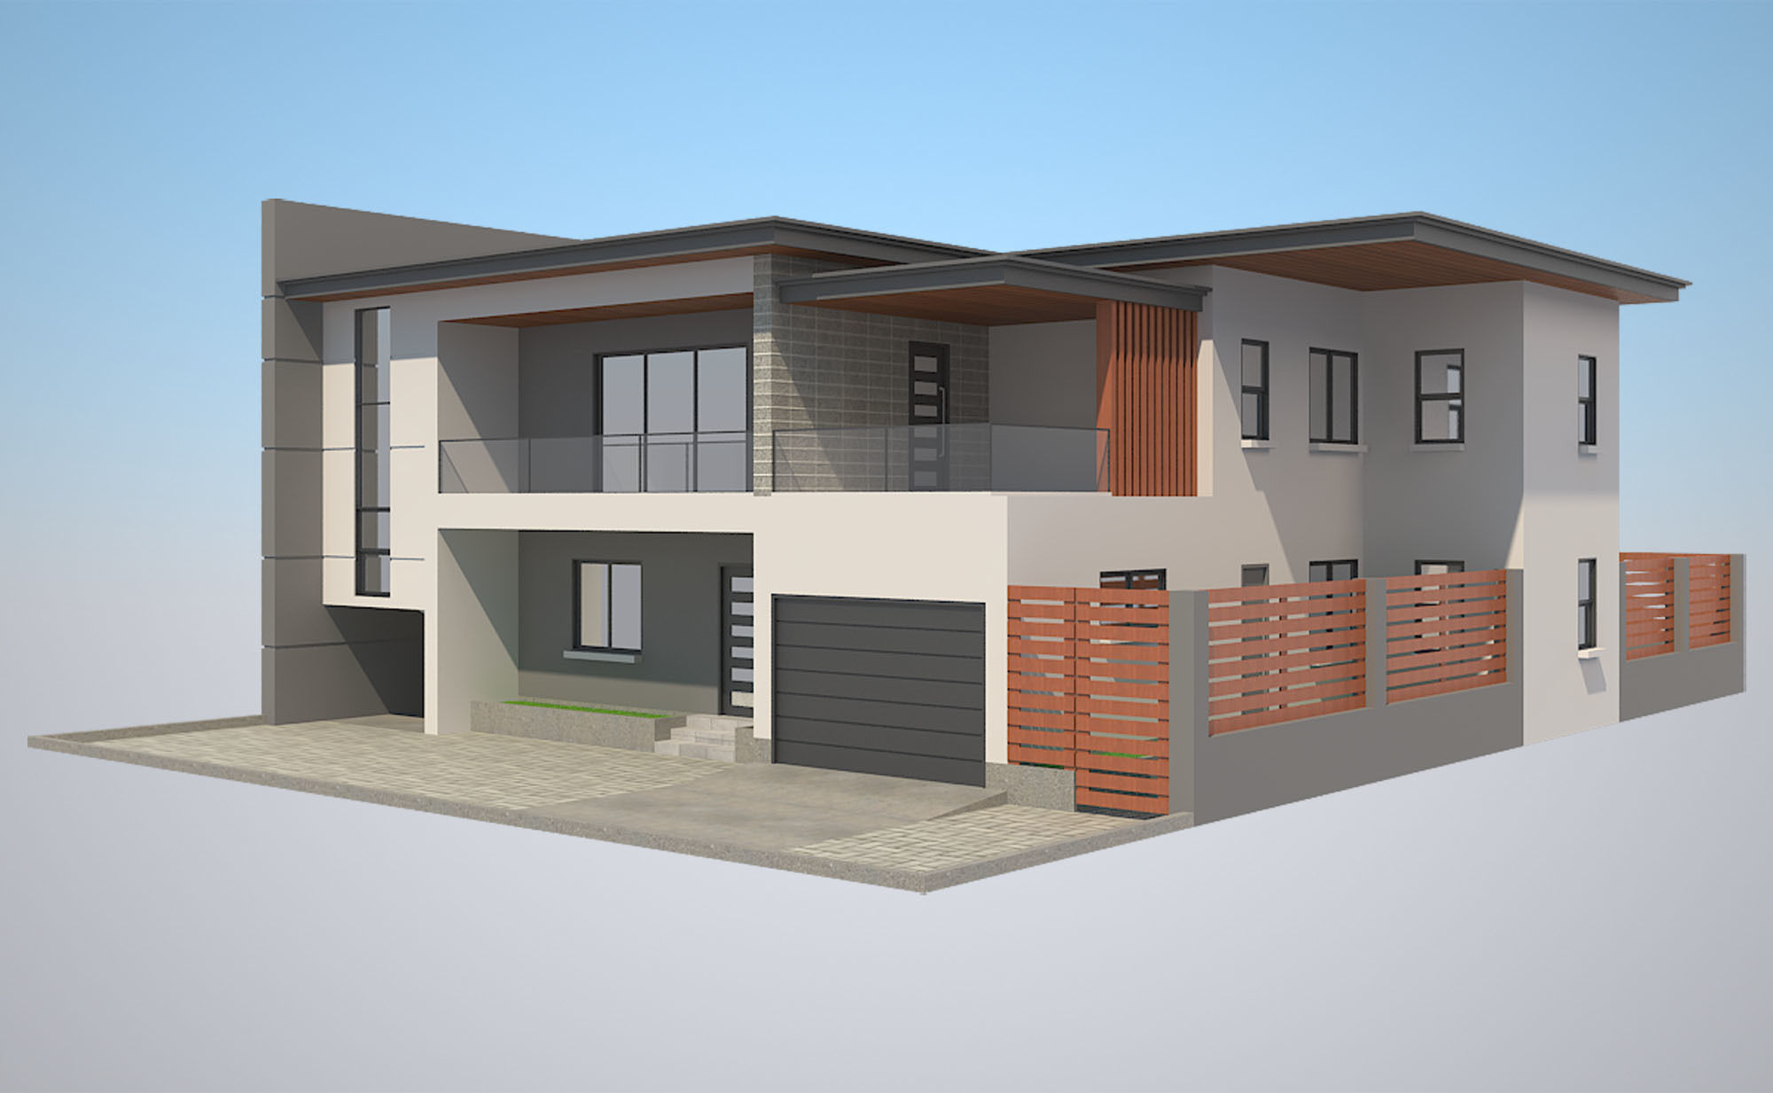

* + Modelo para un edificio:

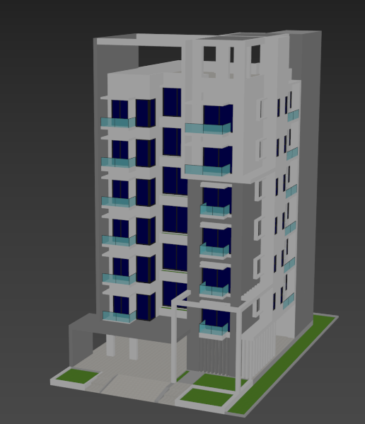

* + Modelo par edificio 2:

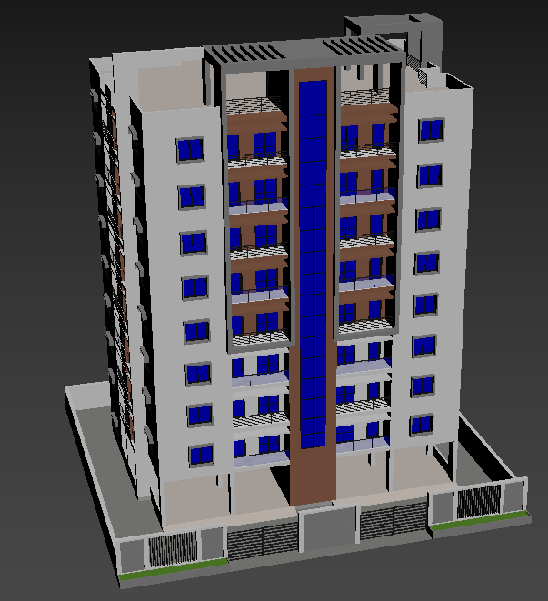

* **Imágenes de referencia de otros elementos a incluir**
  + **Personas**

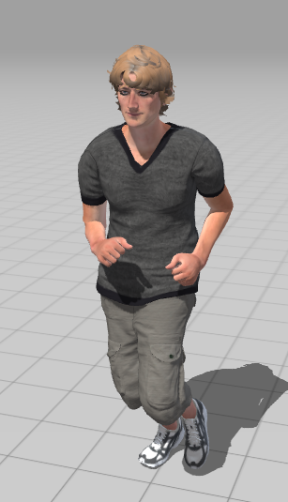 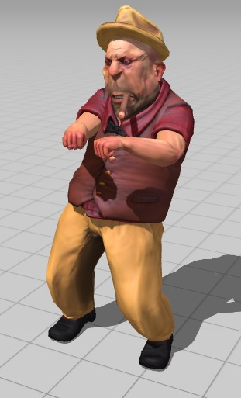

* + **Alienígenas**

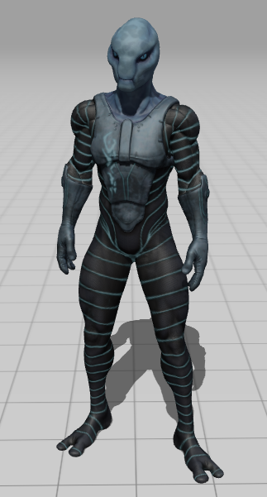 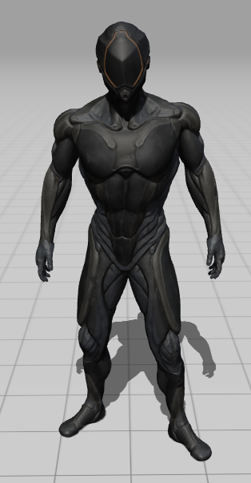

* + **Platillo volador**

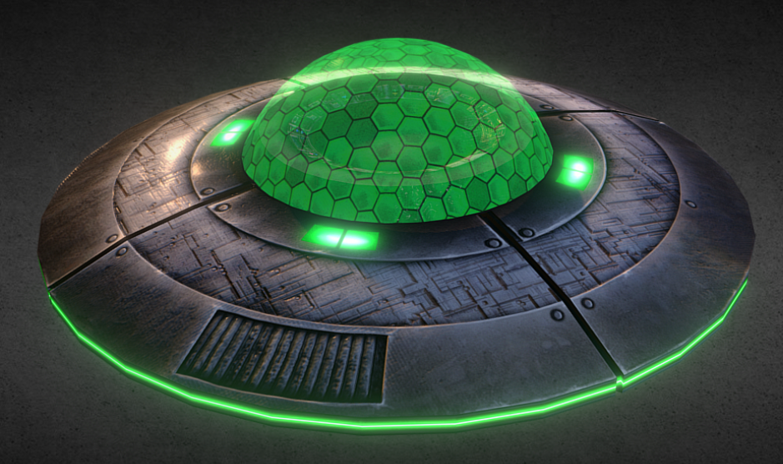

* + **Soldado**

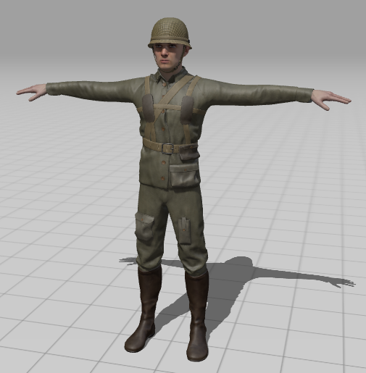

* + **Perro**

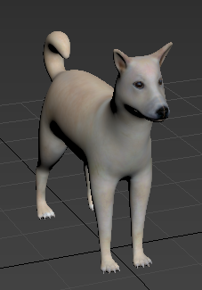

* + **Carro**

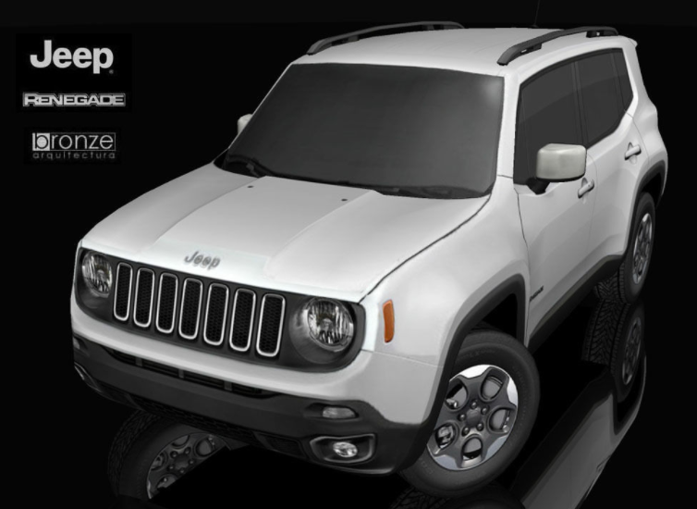

* + **Arboles**

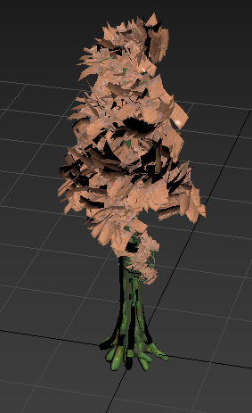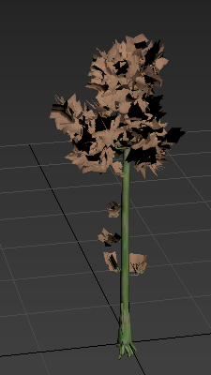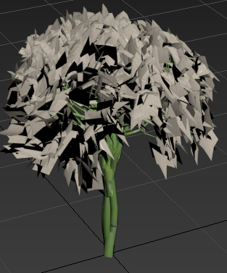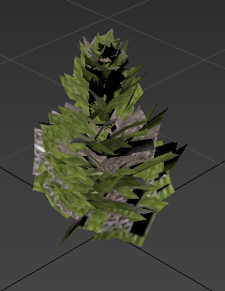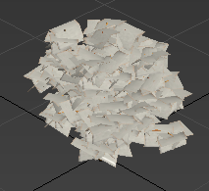

* **Teclas para la ejecución de animaciones**

Tecla “espacio”:

Da inicio a las animaciones:

**Persecución  
 Patada Voladora**

Si es presionada nuevamente sin resetear las animaciones, detiene el desplazamiento de los objetos que estas influye

Tecla Q:

**Movimiento del Carro**Tecla E:

**Movimiento del Ovni**

Tecla R:

Resetea las animaciones:

**Persecución  
 Movimiento del Carro  
 Movimiento del Ovni  
 Patada Voladora**

Tecla P:

Da inicio a la animación:

**Perro Salta**  
 Esta misma al terminar la animación y ser nuevamente presionada ejecuta nuevamente la animación

* **Movimiento de la Cámara**

La cámara se desplaza con las teclas:

W: desplazamiento hacia enfrente  
 A: desplazamiento hacia la izquierda  
 S: desplazamiento hacia atrás  
 D: desplazamiento hacia la derecha  
El movimiento del ratón (mouse) gira la cámara y al girar la rueda de desplazamiento (scroll wheel) hace el efecto de mira telescópica acercando la vista de la cámara

* 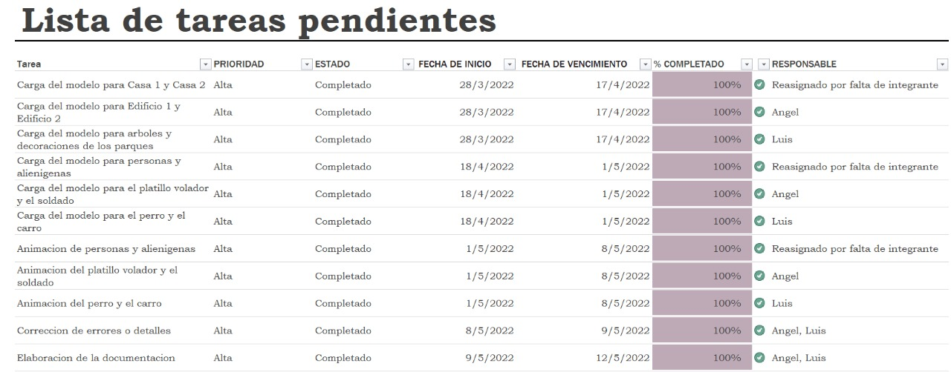**Cronograma**

Reasignado 1, nueva asignación: Luis  
Reasignado 2, nueva asignación: Angel, Luis

Reasignado 3, nueva asignación: Angel

* **Costo del Proyecto**

|  |  |  |  |
| --- | --- | --- | --- |
| **Concepto** | **Tiempo** | **Observación** | **Costo** |
| Duración del proyecto | 2 meses |  |  |
| Salario del equipo  (2 integrantes) | 2 meses de trabajo | Se aproximo el salario a $6000 al mes promediando el sueldo de diferentes plataformas | $12000 |
| Otros gastos |  | Se incluyen cosas como inversión en equipo de cómputo o algún otro material necesario para el desarrollo del proyecto | $5000 |
| **Total** |  |  | **$17000** |

* Detail of activities
  + Alvarez Reyes Juan Luis:

-Load models of house 1 and house 2:

For these two models there was only one complication with a texture and it was decided to change it because the original one was not loading correctly in the project.

Finally we adjusted the scale and the position in which it was going to be found, which had no complications.

-Loading of models for trees and decorations

For this activity we only needed to divide the trees into single objects since they came together.

Finally they were climbed and positioned on the stage.

-Load people and aliens models:

We selected a mixamo model with an animation that matched our theme and simply modified the .dae file so that it would load correctly in the project.

-Model load for dog and cart:

For this activity there was no problem when loading the textures, the problem was at the moment of dividing the model by parts since the dog and the car were hollow and had to be filled in so that the model would not look bad.

-Dog and car animation

For the dog animal we chose to do it with key frames since we had the model well divided into parts. The only complication was at the moment of making the animation since we had to place the dog frame by frame from the main code.

For the car we simply used nested ifs to perform the proposed path.

* + Luna Villaseñor Angel David:

-Load models of edifice 1 and 2:  
First, for a problems to the moment to load models because the textures has a same name, the portmap is renamed for solved this problem and export new textures renamed.

The models of edifices are moved to its position in accordance the diagram.

-Load people and aliens models:

Models and animations selected in mixamo are download, are corrected in accordance to the teacher's explain.

Models load in the project and are scaled for tall is adecuated to the houses

-Load ovni and soldier models:

Soldier model its downloaded of mixamo, just like the alien and people, is do same process to corrected and load.

For the ovni's pivot is corrected for right turn, model is load in project

-People ,alien ,soldier and ovni animated:

It is created flying kick animation, chase and move ovni.

First, for the flying kick animation, it is move alien and soldier to position for the "combat" (random selected position).

It is add conditions for the key space press, to the press, alien change position with other alien but this has a kick animation and move in direction to soldier, in specific position, one more time change position whit preceding alien, this jump in loop in front soldiern fall.

For the chase, people and alien its moved in front the houses for start the animation, this condition only move an alien and a person in one direction but whit a distance among them.

In the case for the ovni, create a circuit with a person in he, this person is abduced for the ovni, following the ovni this a green light, increses intensity passing above a person for the abduction